Lampiran 1. Quisioner Self Assessment
a. Indikator Self Assessment
Adapun aspek self assessment dari McMahon dan Luca sesuai model self regulation yang dikembangkan Boekaerts (1997) (dalam Rahmalia, 2014) dikembangkan menjadi beberapa indikator yang digunakan dalam penyusunan angket self assessment mahasiswa disajikan pada Tabel.
Tabel Indikator Self Assessment
No | Kategori | Indikator yang Dinilai
 | Study Aids | - Mengemukakan gagasan atau ide dengan antusias  - Idenya terpilih menjadi ide yang digunakan oleh kelompok
 | Anxienty | - Membuat gambaran rencana sesuai ide  - Merasa khawatir jika tidak maksimal  - Menentukan tujuan dengan jelas  - Berupaya menunjukkan hasil terbaik
 | Time Management | - Tekun dalam menyelesaikan proyek  - Berusaha tepat waktu dalam mengerjakan proyek
 | Attitude | - Bekerja dengan kesadaran sendiri  - Aktif bekerja dalam kelompok  - Mendahulukan kepentingan kelompok daripada kepentingan individu
 | Motivation, Anxiety | - Berhati-hati dalam membuat media  - Teliti dan rapi dalam mengerjakan proyek  - Tidak selalu mengkamulkan teman
 | Self testing, concentration | - Optimis bahwa produk yang dihasilkan adalah yang terbaik  - Fokus dan konsentrasi dalam melaksanakan proyek  - Mampu mengatasi permasalahan  - Merefleksi diri

b. Quisioner Self Asseessment
Pilihlah Jawaban yang menggambarkan tentang anda.
Keterangan :
TP : Tidak Pernah
KK: : Kadang-Kadang
P : Pernah
S : Sering
SL : Selalu

No | Deskripsi | TP | KK | P | S | SL
1. | Anda memahami materi yang terdapat di dalam web dengan cepat..
2. | Anda memerlukan waktu yang cukup lama untuk memahami materi di dalam web.
3. | Dalam menjawab soal, anda paham dengan maksud soal yang disajikan.
4. | Anda mampu menggunakan konsep matematika yang anda pahami untuk menyelesaikan soal.
5. | Dalam menyelesaikan soal, anda merancang terlebih dahulu model matematika dari soal yang dimkasud
6. | Anda mengerjakan setiap soal dengan maksimal.
7. | Dalam menjawab soal, anda yakin bahwa jawaban yang anda buat adalah benar.
8. | Anda anda memahami contoh-contoh soal yang diberikan di dalam web dengan cepat
9. | Anda yakin terhadap kemampuan anda dalam menyelesaikan soal
10. | Anda mengulang-ulang membaca materi untuk lebih memantapkan pemhaman.
11. | Anda membutuhkan bantuan rekan lain untuk memahami materi di dalam web.
12. | Anda mencari dan mempelajari materi dari sumber-sumber yang lain.
13. | Anda mengalami kebuntuan dalam menyelesaikan soal pada web.
14. | Anda berhasil menemukan jawaban yang tepat dari soal yang diberikan.
15. | Anda kesulitan dalam mencari penyelesaian dari soal yang diberikan

Lampiran 2. Quisioner Tanggapan terhadap E-Learning
Quisioner Tanggapan Terhadap E-Learning
Pilihlah Jawaban yang sesuai menurut anda
Keterangan :
STS : Sangat Tidak Setuju
TS : Tidak Setuju
R : Ragu-Ragu
S : Setuju
SS : Sangat Setuju

No | Deskripsi | STS | TS | R | S | SS
1. | Pembelajaran melalui e-learning sangat menyulitkan anda.
2. | Materi yang disajikan di dalam e-lerning susah diahami.
3. | Pembelajaran e-learning terlalu rumit
4. | Anda antusias dengan pembelajaran melalui e-learning
5. | Anda menyukai pembelajaran secara online
6. | Pembelajaran melalui e-learning membuat anda lebih mandiri
7. | Dengan pembelajaran menggunkan e-learning, anda lebih mudah mengalami kebuntuan dalam memahami materi
8. | Pembelajaran dengan e-learning sangat menarik
9. | Konten yang tersedia di e-learning mampu membuat anda untuk memahami materi
10. | Anda dapat mempelajari materi dimana saja dan kapan saja melalui e-learning
11. | E-learning mudah di akses dan digunakan
12. | Lebih mudah memahami materi dengan pembelajaran konvensioanal daripada menggunakan e-learning
13. | Pembelajaran melalui media e-learning membuat anda lebih banyak untuk berusaha sendiri
14. | Pembelajaran melalui e-learning lebih memberikan kesempatan kepada anda untuk mengeskplor kemampuan anda.
15. | Pembelajaran dengan menggunakan media e-learning sangat bermanfaat.

Lampiran 3. Soal Pretest Matematika
- Tentukan turunan pertama dari fungsi $f\left(x\right)={2x}^{3}+{12x}^{2}-8x+4$
A. $f^{'}(x)={6x}^{2}+24x-8$
B. $f^{'}\left(x\right)={12x}^{2}-24x+8$
C. $f^{'}(x)={6x}^{2}+12x-8$
D. $f^{'}(x)={6x}^{3}+{24x}^{2}-8$
E. $f^{'}\left(x\right)={6x}^{3}+{24x}^{2}+4$

- Tenukan turunan pertama dari fungsi $f\left(x\right)=\frac{x^{3}}{{6x}^{2}-2}$
A. $f^{'}\left(x\right)=\frac{{6x}^{4}-{6x}^{2}}{{\left({6x}^{2}-2\right)}^{}}$
B. $f^{'}\left(x\right)=\frac{{6x}^{4}-x^{2}}{{\left({6x}^{}-2\right)}^{2}}$
C. $f^{'}\left(x\right)=\frac{{6x}^{4}-{6x}^{2}}{{\left({6x}^{2}-2\right)}^{2}}$
D. $f^{'}\left(x\right)=\frac{{6x}^{4}-{6x}^{2}}{6x-2}$
E. .$f^{'}\left(x\right)=\frac{x^{3}-x^{2}}{{\left({6x}^{2}-2\right)}^{2}}$

- Jika $f\left(x\right)=\sqrt[4]{{\left({3x}^{2}-x+1\right)}^{3}}$, maka tentukan turunan pertamanya.
A. $f^{'}\left(x\right)=\frac{3(6x-1)}{4\sqrt[4]{({3x}^{2}-x+1)}}$
B. $f^{'}\left(x\right)=\frac{(6x-1)}{\sqrt[4]{({3x}^{2}-x+1)}}$
C. $f^{'}\left(x\right)=\frac{3(6x-1)}{\sqrt[4]{({3x}^{2}-x+1)}}$
D. $f^{'}\left(x\right)=\frac{(6x-1)}{4\sqrt[4]{({3x}^{2}-x+1)}}$
E. $f^{'}\left(x\right)=\frac{6x}{\sqrt[4]{({3x}^{2}-x+1)}}$

- Jika $f\left(x\right)=\sqrt[3]{{\left({3x}^{2}-2x+8\right)}^{}}$, maka $f^{'}\left(0\right)=$
A. 2 B. -2 C. -6 D. $\frac{1}{6}$ E. $-\frac{1}{6}$

- Turunan pertama dari fungsi $f\left(x\right)={\left({2x}^{3}-x+1\right)}^{10}$ adalah
A. $f^{'}(x)={\left({2x}^{3}-x+1\right)}^{9}$
B. $f^{'}(x)={\left({2x}^{3}-x+1\right)}^{9}({60x}^{2}-10)$
C. $f^{'}(x)={\left({6x}^{2}-1\right)}^{9}$
D. $f^{'}(x)={\left({6x}^{2}-1\right)}^{10}$
E. $f^{'}(x)={\left({2x}^{3}-x+1\right)}^{9}(6x-1)$

Lampiran 4. Soal Posttest Matematika

- Nilai maksimum fungsi $f\left(x\right)={2x}^{3}+{3x}^{2}+3$ dalam interval $2≤x≤1$ adalah …
A.-6 B. -1 C. 3 D. 6. E. 8

- Ditentukan kurva dengan persamaan $y=x^{3}+{px}^{2}+q$ garis $y=-8x+12$menyinggung kurva di titik dengan absis 2. Tentkan nilai p = …
A. 5 B. 0 C. -1 D. -5 E. -8

- Fungsi $f\left(x\right)=(x-8)(x^{2}+2x+1)$ turun pada interval …
A. $-5<x<1$
B. $-1<x<5$
C. $-5<x<3$
D. $x<-1 atau x>5$
E. $x<-5 atau x>1$

- Kurva $y=x^{3}+{2ax}^{2}+b$. Garis $y=-9x-2$ menyinggung kurva di titik berabsis 1 . Nilai a = . . .
A. -3 B. $\frac{1}{3}$ C. $-\frac{1}{3}$ D. 3 E. 8

- Sebuah taman berbentuk persegi panjang dengan keliling $\left(2x+24\right)$meter dan lebar $(8-x)$meter. Agar luas taman maksimum, panjang taman tersebut adalah……meter
A. 4 B. 8 C. 10 D. 12 E. 13

Lampiran 5. Lembar Validasi Ahli E-Learning

LEMBAR VALIDASI
MEDIA E-LEARNING

Petunjuk Pengisian
- Untuk format penilaian, Bapak/Ibu mohon memberikan tanda cek (√) pada kolom angka sesuai dengan penilaian Bapak/Ibu.
- Untuk kepentingan revisi/penyempurnaan, Bapak/Ibu mohon mengisi pada kolom saran

No. | Deskripsi Penilaian | 1 | 2 | 3 | 4 | Saran
1. | E-learning mudah diakses |  |  |  | √
2. | Tampilan pada layar perangkat jelas |  |  |  | √
3. | Bahasa yang digunakan mudah dimengerti |  |  |  | √
4. | Petunjuk penggunaan jelas |  |  | √ |  | Penting untuk menambahkan menu “Petunjuk Penggunaan E-Learning”
5. | E-learning mudah digunakan |  |  | √ |  | Secara Umum sudah cukup mudah digunakan
6. | Button yang terdapat pada e-learning berfungsi dengan maksimal |  |  |  | √
7. | Susunan menu pada layout tersaji secara sistematis |  |  | √
8. | E-learning mampu memberikan pembelajaran secara efektif dan efisien |  |  | √
9. | Menu yang tersedia pada e-learning sudah lengkap |  | √ |  |  | Beberapa menu perlu ditambahkan seperti RPS, Link, Pengumuman, Forum, Chat, Peyimpanan Online seperti Dropbox/Google Drive
10. | Konten dan isi pada E-learning mudah dipahami |  |  | √

Denpasar, 10 Juni 2019
Tim Ahli
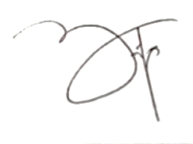

(Ni Wayan Wardani, S.Kom.,M.Kom)
NIDN. 0818108101

LEMBAR VALIDASI
MEDIA E-LEARNING

Petunjuk Pengisian
- Untuk format penilaian, Bapak/Ibu mohon memberikan tanda cek (√) pada kolom angka sesuai dengan penilaian Bapak/Ibu.
- Untuk kepentingan revisi/penyempurnaan, Bapak/Ibu mohon mengisi pada kolom saran

No. | Deskripsi Penilaian | 1 | 2 | 3 | 4 | Saran
1. | E-learning mudah diakses |  |  | √ |  | Mohon untuk diperhatikan hardwere seperti server dan bandwidth internet yang digunakan, sehingga e-learning masih mudah diakses meski dalam penggunaan yang padat
2. | Tampilan pada layar perangkat jelas |  |  | √ |  | Testing menggunakan computer dan handphone tampilan jelas.
3. | Bahasa yang digunakan mudah dimengerti |  |  |  | √
4. | Petunjuk penggunaan jelas |  | √ |  |  | Secara umum mudah digunakan, mohon sekiranya menambahkan form/fitur untuk menambahkan buku panduan penggunaan E-Learning baik untuk administrator, dosen maupun mahasiswa.
5. | E-learning mudah digunakan |  |  |  | √
6. | Button yang terdapat pada e-learning berfungsi dengan maksimal |  |  |  | √
7. | Susunan menu pada layout tersaji secara sistematis |  |  |  | √
8. | E-learning mampu memberikan pembelajaran secara efektif dan efisien |  |  | √
9. | Menu yang tersedia pada e-learning sudah lengkap |  |  |  | √
10. | Konten dan isi pada E-learning mudah dipahami |  |  |  | √

Denpasar, 10 Juni 2019
Tim Ahli
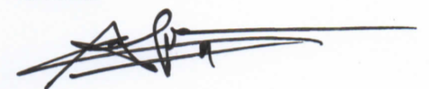

(Putu Gede Surya Cipta N, S.Kom.,M.Kom)
NIDN. 0829119202

Lampiran 6. Tabel Tabulasi Gregory Uji Validasi Ahli Media
TABEL TABULASI GREGORY MEDIA E-LEARNING

 |  | Penilai ke-1
 |  | Kurang Relevan (Skor 1-2) | Sangat Relevan (Skor 3-4)
Penilai ke-2 | Kurang Relevan (Skor 1-2) |  | 4
Penilai ke-2 | Sangat Relevan (Skor 3-4) | 9 | 1,2,3,5,6,7,8,10

Validitas isi =
Validitas isi = $\frac{8}{0+1+1+8}=0,8$
Berdasarkan tabel validasi maka validitas media termasuk dalam kriteria sangat tinggi.

Lampiran 7. Hasil Pretest dan Posttest Hasil Belajar Matematika

Uji Coba Perorangan
Responden | Nilai Pretest | Nilai Posttest
1 | 65 | 76
2 | 75 | 80
Rata-Rata | 70 | 78

Uji Coba Kelompok Kecil
Responden | Nilai Pretest | Nilai Posttest
1 | 67 | 78
2 | 72 | 80
3 | 70 | 84
4 | 65 | 78
5 | 68 | 76
6 | 80 | 88
7 | 74 | 86
8 | 75 | 84
9 | 77 | 90
10 | 82 | 90
Rata-Rata | 73 | 83.4

Uji Lapangan
Responden | Nilai Pretest | Nilai Posttest
1 | 72 | 75
2 | 76 | 81
3 | 70 | 76
4 | 80 | 80
5 | 73 | 81
6 | 80 | 84
7 | 74 | 81
8 | 78 | 83
9 | 78 | 81
10 | 76 | 76
11 | 72 | 78
12 | 76 | 82
13 | 80 | 81
14 | 78 | 76
15 | 76 | 84
16 | 76 | 85
17 | 78 | 88
18 | 82 | 95
19 | 70 | 77
20 | 80 | 89
21 | 80 | 81
22 | 72 | 80
23 | 75 | 84
24 | 72 | 80
25 | 79 | 89
26 | 78 | 80
27 | 76 | 89
28 | 75 | 83
29 | 76 | 81
30 | 85 | 82
31 | 75 | 82
32 | 76 | 83
33 | 81 | 96
34 | 78 | 82
35 | 68 | 77
36 | 78 | 85
37 | 72 | 87
38 | 68 | 72
39 | 72 | 76
Rata-Rata | 75.9 | 82.1

Lampiran 8. Hasil Pengisian Quisioner Tanggapan terhadap E-Learning

Uji Coba Perorangan
Responden | Nilai
1 | 70
2 | 64
Rata-Rata | 67

Uji Coba Kelompok Kecil
Responden | Nilai Pretest
1 | 58
2 | 64
3 | 70
4 | 68
5 | 70
6 | 70
7 | 68
8 | 69
9 | 72
10 | 74
Rata-Rata | 68.3

Uji Lapangan
Responden | Nilai Pretest
1 | 70
2 | 72
3 | 65
4 | 68
5 | 71
6 | 73
7 | 70
8 | 73
9 | 69
10 | 64
11 | 68
12 | 70
13 | 71
14 | 66
15 | 73
16 | 72
17 | 70
18 | 73
19 | 66
20 | 70
21 | 68
22 | 69
23 | 67
24 | 69
25 | 70
26 | 64
27 | 67
28 | 70
29 | 71
30 | 70
31 | 72
32 | 65
33 | 70
34 | 69
35 | 65
36 | 67
37 | 70
38 | 69
39 | 65
Rata-Rata | 69.0

Lampiran 9. Hasil Pengisian Quisioner Self Assessment

Uji Coba Perorangan
Responden | Nilai
1 | 65
2 | 70
Rata-Rata | 67.5

Uji Coba Kelompok Kecil
Responden | Nilai Pretest
1 | 60
2 | 65
3 | 68
4 | 63
5 | 62
6 | 72
7 | 73
8 | 70
9 | 73
10 | 72
Rata-Rata | 67.8

Uji Lapangan
Responden | Nilai Pretest
1 | 69
2 | 68
3 | 65
4 | 69
5 | 71
6 | 72
7 | 72
8 | 73
9 | 68
10 | 64
11 | 63
12 | 70
13 | 70
14 | 65
15 | 73
16 | 72
17 | 72
18 | 73
19 | 58
20 | 70
21 | 67
22 | 68
23 | 67
24 | 69
25 | 70
26 | 65
27 | 67
28 | 73
29 | 70
30 | 70
31 | 64
32 | 65
33 | 70
34 | 68
35 | 65
36 | 67
37 | 68
38 | 65
39 | 60
Rata-Rata | 68.1

Lampiran 10. Hasil Uji SPSS
A. Uji Normalitas Sampel

Descriptives
 |  |  | Statistic | Std. Error
Pretest | Mean |  | 75.92 | .621
Pretest | 95% Confidence Interval for Mean | Lower Bound | 74.67
Pretest | 95% Confidence Interval for Mean | Upper Bound | 77.18
Pretest | 5% Trimmed Mean |  | 75.94
Pretest | Median |  | 76.00
Pretest | Variance |  | 15.020
Pretest | Std. Deviation |  | 3.876
Pretest | Minimum |  | 68
Pretest | Maximum |  | 85
Pretest | Range |  | 17
Pretest | Interquartile Range |  | 6
Pretest | Skewness |  | -.130 | .378
Pretest | Kurtosis |  | -.210 | .741
Posttest | Mean |  | 82.10 | .816
Posttest | 95% Confidence Interval for Mean | Lower Bound | 80.45
Posttest | 95% Confidence Interval for Mean | Upper Bound | 83.76
Posttest | 5% Trimmed Mean |  | 81.84
Posttest | Median |  | 81.00
Posttest | Variance |  | 25.989
Posttest | Std. Deviation |  | 5.098
Posttest | Minimum |  | 72
Posttest | Maximum |  | 96
Posttest | Range |  | 24
Posttest | Interquartile Range |  | 4
Posttest | Skewness |  | .739 | .378
Posttest | Kurtosis |  | 1.035 | .741

Tests of Normality
 | Kolmogorov-Smirnovª |  |  | Shapiro-Wilk
 | Statistic | df | Sig. | Statistic | df | Sig.
Pretest | .123 | 39 | .140 | .971 | 39 | .390
Posttest | .124 | 39 | .134 | .946 | 39 | .062
a. Lilliefors Significance Correction

B. Uji Homogenitas Sampel

Levene’s Test of Equality of Error Variancesª
Dependent Variable:Posttest
F | df1 | df2 | Sig.
.838 | 12 | 26 | .613
Tests the null hypothesis that the error variance of the dependent variable is equal across groups.
a. Design: Intercept + Pretest
Levene's Test of Equality of Error Variancesª
Dependent Variable:Pretest
F | df1 | df2 | Sig.
2.105 | 15 | 23 | .052
Tests the null hypothesis that the error variance of the dependent variable is equal across groups.
a. Design: Intercept + Posttest

C. Uji Paired T-Test

Paired Samples Statistics
 |  | Mean | N | Std. Deviation | Std. Error Mean
Pair 1 | Pretest | 75.92 | 39 | 3.876 | .621
Pair 1 | Posttest | 82.10 | 39 | 5.098 | .816

Paired Samples Correlations
 |  | N | Correlation | Sig.
Pair 1 | Pretest & Posttest | 39 | .590 | .000

Paired Samples Test
 |  | Paired Differences |  |  |  |  | t | df | Sig. (2-tailed)
 |  | Mean | Std. Deviation | Std. Error Mean | 95% Confidence Interval of the Difference |  | t | df | Sig. (2-tailed)
 |  | Mean | Std. Deviation | Std. Error Mean | Lower | Upper | t | df | Sig. (2-tailed)
Pair 1 | Pretest - Posttest | -6.179 | 4.204 | .673 | -7.542 | -4.817 | -9.179 | 38 | .000

Lampiran 11. Dokumentasi Kegiatan Penelitian

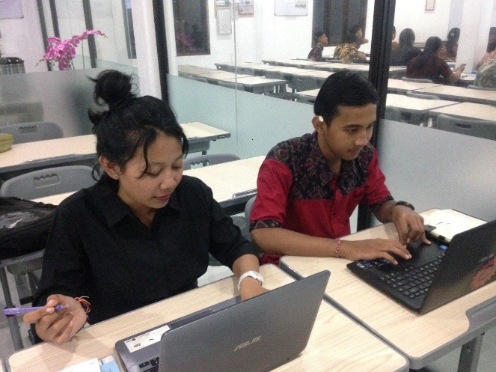
Uji Coba Perorangan

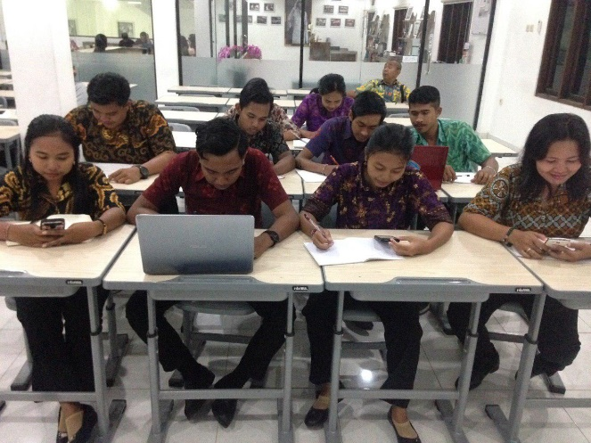
Uji Coba Kelompok Kecil

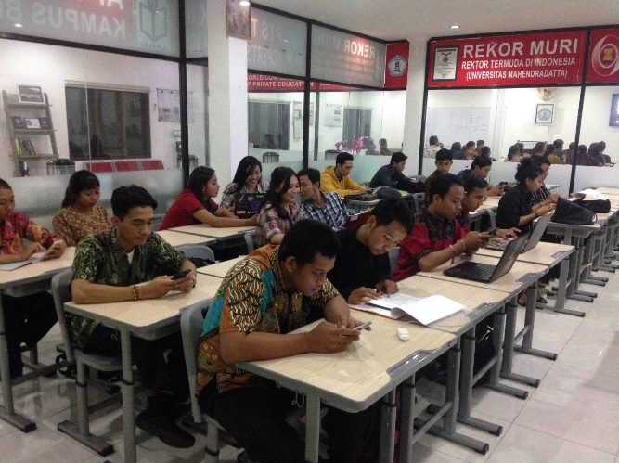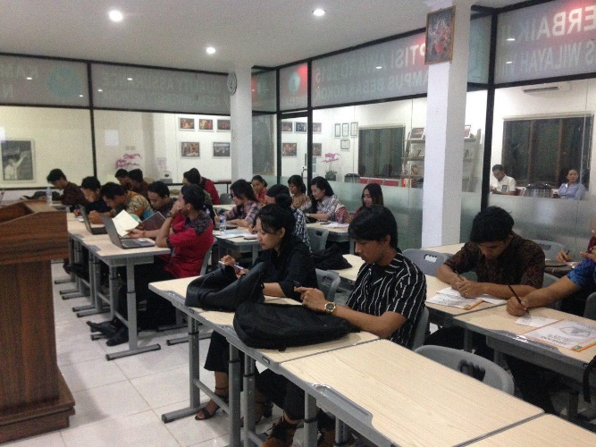
Uji Lapangan

